***

BENEMÉRITA UNIVERSIDAD AUTÓNOMA DE PUEBLA

FACULTAD DE CIENCIAS DE LA COMPUTACIÓN

**SIMULADOR WEB DE EXÁMENES DE LA MATERIA DE INGENIERÍA DE SOFTWARE PARA EL ACOMPAÑAMIENTO EN EL APRENDIZAJE DEL ALUMNO**

Tesis para obtener el título de:

**Licenciatura en Ingeniería en Ciencias de la Computación**

PRESENTA:

**José Miguel López Aguilera**

ASESOR DE TESIS:

**Dr. Mario Rossainz López**

Puebla, Pue 2021

# Agradecimientos

Pal final

Contenido

Agradecimientos 2

Introducción 4

Capítulo 1: Marco Teórico 4

1.1 Dominio del problema 4

1.2 Dominio computacional 5

Capítulo 2: Estado del Arte 7

2.1 UNITIPS 7

2.2 AppMisión 9

2.3 QuizPM 12

Capítulo 3: Planeación 14

3.1 Antecedentes 14

3.2 Estrategia de solución 18

3.3 Objetivos 19

3.4 Metodología 20

3.4.1 Análisis de requerimientos 20

3.4.2 Diseño web 23

3.4.3 Implementación 26

3.4.4 Ejecución y pruebas 26

Capítulo 4: Análisis de requerimientos 27

4.1 Diagrama de casos de uso 30

4.2 Diagrama de actividades 30

CAPITULO 5: DISEÑO 37

5.1 Diagrama de contenido 37

5.2 Diagrama de navegación 38

5.3 Diagrama de presentación 40

Bibliografía 40

# Introducción

Al final, de 3 a 5 pag.

# Capítulo 1: Marco Teórico

El marco teórico que se desarrolla a continuación permite conocer los conceptos básicos necesarios para el entendimiento de la problemática a resolver y así mismo definir una estrategia que nos permita aplicar el dominio computacional en la práctica. En este capítulo se presenta una consulta teórica que alimentara de información cada fase de desarrollo tanto en la investigación como en la implementación.

## 1.1 Dominio del problema

Actualmente el sistema educativo nivel licenciatura ofrece programas educativos que incluyen actividades planificadas semánticamente por medio de contenidos temáticos, se explican cuáles son los objetivos de aprendizaje, se menciona la metodología de enseñanza y los modos de evaluación. En estos últimos la acreditación es un tema para destacar, dado que muchas materias están estrechamente relacionadas entre sí, donde no tratarse en tiempo y forma puede ocasionar un recursamiento.

Un recursamiento es equivalente a desaprobar una materia o modulo, es no haber cumplido con las calificaciones mínimas necesarias para regularizar la materia, lo que significa que el estudiante la debe de volver a cursar en el siguiente periodo. Esto a mayor frecuencia puede perjudicar el desempeño académico de un estudiante e incluso truncar una carrera universitaria.

El desempeño académico generalmente hace referencia a la evaluación del conocimiento adquirido en el ámbito universitario, puede verse reflejado obteniendo buenas calificaciones en exámenes. Sin embargo, llevar un mal ritmo de aprendizaje puede generar que el desempeño vaya disminuyendo, llegando incluso a perder la materia.

Rezago educativo es una condición de atraso en donde las personas no han alcanzado el nivel educativo que esperan, por lo que, tener una ruta de aprendizaje optima mejoraría dicha situación. Generalmente disponer de una herramienta que nos acompañe durante el aprendizaje es muy recomendado para circunstancias donde se requiera mejorar el rendimiento académico.

Una ruta de aprendizaje es un camino por seguir para que una persona obtenga aprendizaje necesario para alcanzar con éxito un resultado, puede ser considerado como estímulo para evitar deserción y reforzar el compromiso en la medida en que se avanza.

Existen simuladores basados en tecnología web que aprovechan los servicios de internet para la simulación de entornos virtuales a través de un navegador web. En la educación los simuladores proveen material didáctico y audiovisual con el cual una persona puede hacer uso de este contenido y estimular su interés en aprender, tales como simuladores de examen. Estos simuladores son muy importantes hoy en día, nos ofrecen muchos beneficios pueden mejorar el rendimiento académico, evitar recursamiento y disminuir el rezago educativo, de esta forma generan un impacto significativo en la sociedad, personas autodidactas que fortalecen sus conocimientos en un área o disciplina. Es dar un paso más en la educación adaptando nuevas tecnologías, una herramienta que este a disposición de los estudiantes, que con entrenamiento puedan abrir muchas puertas en su vida profesional.

## 1.2 Dominio computacional

Aplicaciones web: Programa informático que se ejecuta en un servidor web, al que los usuarios acceden a través de internet, utilizando un navegador. Todos los datos con los que trabaja están almacenados en la web y son procesados en la misma, por lo que, a diferencia de las aplicaciones de escritorio, no necesitan instalarse en el ordenador, pero sí precisan de conexión a la red. Están basadas en la arquitectura cliente-servidor. [1]

Modelo Cliente-Servidor: En las aplicaciones web, este modelo las tareas se reparten entre dos roles: un proveedor que proporciona recursos o servicios (llamado Servidor) y un consumidor (llamado Cliente) que contacta al servidor con el objetivo de hacer uso de los recursos que este provee.

Base de datos: Colección organizada de información almacenada para posteriormente acceder a esos datos de forma rápida y estructurada. Las bases de datos tradicionales se organizan por campos, registros y archivos. Un campo es una pieza única de información; un registro es un sistema completo de campos; y un archivo es una colección de registros. [2]

Python: Lenguaje de programación interpretado de alto nivel, orientado a objetos, con una semántica dinámica integrada, principalmente para el desarrollo web y de aplicaciones informáticas.

Framework web: Herramienta de desarrollo web que, por lo general, se define como una aplicación o conjunto de módulos que permiten el desarrollo ágil de aplicaciones mediante la aportación de librerías o funcionalidades ya creadas.

HTML5: Lenguaje de marcado donde se estructura la información de una aplicación web, por información nos referimos a textos, imágenes, audio, video y más. Algunas tecnologías relevantes en la versión reciente: semántica, conectividad, almacenamiento, rendimiento e integración. [3]

CSS (Cascading Style Sheets): Es un lenguaje para la composición y estructuración de páginas web (HTML o XML). Contiene elementos de codificación y se compone de estas “hojas de estilo en cascada” que también se llaman archivos CSS (.css). Define la apariencia de un documento escrito en un lenguaje marcado dándoles personalidad en cuanto a diseño, forma y colores. [3]

PHP: Es la tecnología de lado de servidor con la que se han implementado más servidores en Internet, es multiplataforma y se integra normalmente con Apache y MySQL. Normalmente nos conecta directamente a la base de datos de nuestra aplicación web, realiza sesiones y otras funciones más que opera el servidor.[3]

JavaScript: Lenguaje de programación interpretado que habitualmente se utiliza en sitios web para ejecutar acciones del lado del cliente. Permite crear elementos como cuadros de dialogo, recoger información de entrada por el usuario y mandarla al servidor para ser procesada.

JSP(JavaServer Pages): Está basada en el lenguaje de programación Java y encaminada a facilitar el desarrollo de sitios web. Mediante el uso de páginas JSP podemos incorporar contenido dinámico en sitios web mediante código Java embebido a través de etiquetas especiales < % % >. [4]

Servlets: Es un programa Java que se ejecuta en un servidor Web y construye o sirve páginas web. De esta forma se pueden construir páginas dinámicas, basadas en diferentes fuentes variables: datos proporcionados por el usuario, fuentes de información variable (páginas de noticias, por ejemplo), o programas que extraigan información de bases de datos. [5]

# Capítulo 2: Estado del Arte

En este capítulo se aborda una investigación a diversas herramientas que facilitan el aprendizaje de las personas por medio de una aplicación web, siendo el objetivo principal: poder acreditar un examen para un área en específico. Las presentes aplicaciones generalmente son comerciales, por lo que el simulador de exámenes a desarrollar es de uso libre y esta disponible para la comunidad de la facultad.

**Tema:** Simulación de exámenes en diversas áreas de conocimiento.

**Estado del Arte:** Recopilación de simuladores de exámenes en línea comerciales o de uso libre en internet.

## 2.1 UNITIPS

|  |  |  |  |  |
| --- | --- | --- | --- | --- |
| Nombre | Autores | Año | Descripción | Referencia |
|  |  |  |  |  |
| UNITIPS | Empresa UNITIPS | 2015 | Plataforma de preparación para el ingreso a la universidad. Cuenta con exámenes de simulacro para la UNAM, IPN, Ceneval EXANI II, entre otros más. | <https://www.unitips.mx/> |

Para acceder es necesario realizar un registro e indicar que curso nos interesa. En esta vista podemos observar algunos de los beneficios de la prueba gratis, existen diferentes planes que son comerciales, donde el contenido y asesoramiento es aún mayor. Generalmente aplica para exámenes de admisión, sin embargo, también va dirigido a personas que deseen reforzar sus conocimientos.

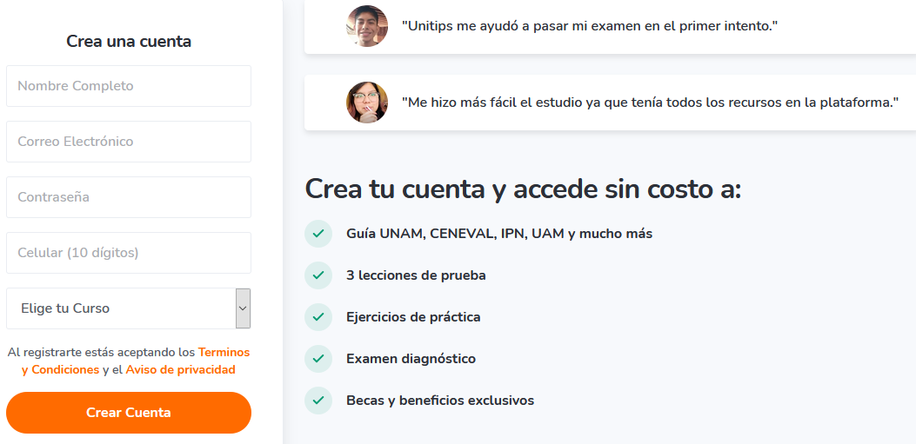

Ilustración 2.1 UNITIPS - Formulario de registro

Una vez indicado el curso a realizar, nos ofrece una interfaz muy amplia en el que destacan: lecciones, tutorías, puntuaciones, porcentaje de avances por cada examen/materia. Otro rasgo por destacar son los Lives, que son videos grabados por los mejores maestros de México, suelen subir nuevos videos por cada semana, los meses de vigencia depende mucho del plan comercial.

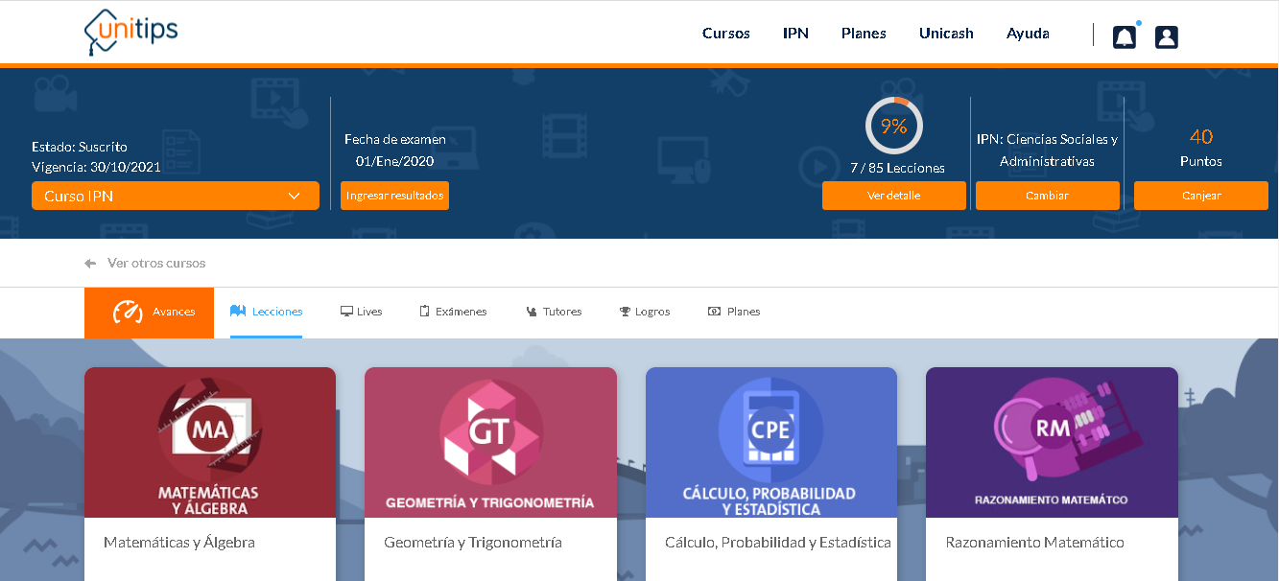

Ilustración 2.2 UNITIPS - Elección de cursos

Dentro del curso que estemos tomando también podemos tener acceso a videotutoriales de algún tema en específico, son videos de no más de 10 minutos, son breves y claramente explicados. Al final nos ofrece comunicación con el profesor en caso de dudas.

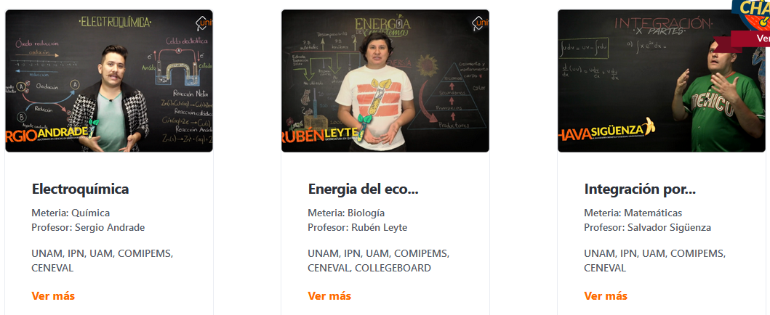

Ilustración 2.3 UNITIPS - Contenido multimedia

## 2.2 AppMisión

|  |  |  |  |  |
| --- | --- | --- | --- | --- |
| Nombre | Autores | Año | Descripción | Referencia |
|  |  |  |  |  |
| appmision | Empresa appmision | 2018 | Simulador de exámenes comercial enfocado en admisión a la universidad para diferentes áreas de conocimiento. | https://appmision.com/ |
| Para hacer uso de esta aplicación web es necesario realizar un registro. Los privilegios de esta herramienta son acceso de por vida, exámenes exclusivos, es decir, exámenes con un propósito en específico por ejemplo acreditar un examen TOEFL. El costo depende del tipo de examen que desees practicar. | | | | |
| Ilustración 2.4 AppMisión - Formulario de registro | | | | |
| Posteriormente podemos hacer uso de un catálogo de cursos con un costo asociado. Y para garantizar una mejor calidad, cada examen cuenta con estrellas de valoración, las cuales indican si la comunidad lo recomienda y el número de personas que han utilizado dicho examen, así mismo los comentarios. | | | | |
| Ilustración 2.5 AppMisisón - Elección de examen | | | | |
| Realizar un examen es como siempre esperamos que es, enunciado y sus respuestas de opción múltiple, puede incluir gráficos y una barra de avance, esta barra nos muestra el progreso en el examen, señalando aquellas preguntan respondidas y las que faltan por responder, además de disponer de un cronometro. Una vez realizado un examen, muestra un resumen estadístico de cada tema, marcando aquellas asignaturas donde el estudiante tiene dificultades o donde obtuvo un resultado sobresaliente. La siguiente imagen muestra la simulación vista desde un dispositivo móvil, la experiencia de usuario es un requisito hoy en día para cada simulador. | | | | |
| Ilustración 2.6 AppMisión - Examen en ejecución | | | | |

## 2.3 QuizPM

|  |  |  |  |  |
| --- | --- | --- | --- | --- |
| Nombre | Autores | Año | Descripción | Referencia |
|  |  |  |  |  |
| QuizPM | Empresa QUIZPM | 2015 | Simulador de examen PMP adaptado a la guía PMBOK 6. Ofrece 3 modos de estudio, control de progreso y mejora la experiencia del usuario. | https://quizpm.com/ |
| Para hacer uso del simulador es necesario tener un registro, y estos son algunos de los servicios que ofrece una prueba gratuita. Sus principales ventajas de utilizar esta herramienta son: aprendizaje a medida, control de progreso, experiencia de usuario. Incluye preguntas en español e inglés, elaboradas y revisadas por profesionales certificados. En sus planes comerciales de suscripción cuentan con soporte online con 3 exclusivas modos de estudio. | | | | |
| Ilustración 2.7 QuizPM - Formulario de registro y beneficios | | | | |
| La siguiente estructura es como se forman los exámenes dentro del simulador, podemos observar que en la barra superior cuenta con una barra de navegación que hace referencia a nuestra cuenta. La barra lateral muestra opciones como el cronometro, el modo de estudio, fijar preguntas, salir del examen. Finalmente, las preguntas con opción múltiple cubren el resto de la pantalla que de igual forma pueden ser de forma gráfica, se puede desplazar de pregunta. | | | | |
| Ilustración 2.8 QuizPM - Examen en ejecución | | | | |
| Una vez realizado un examen muestra un resumen estadístico de preguntas acertadas, la duración y un promedio aritmético. Cada pregunta puede estar catalogada y de esta forma tenemos una mejor gestión de nuestros resultados, otro dato a señalar es que cada examen se va guardando en un historial, con el fin de que se vean las mejoras por el usuario. | | | | |
| Ilustración 2.9 QuizPM - Resultado estadístico al final de cada examen | | | | |

# Capítulo 3: Planeación

Planificar es una actividad importante en cuanto al proceso de toma de decisiones para alcanzar metas en un futuro deseado, teniendo en cuenta la situación actual y todos aquellos factores que pueden influir en alcanzar los objetivos. En el presente capitulo partimos del origen de la problemática en términos generales, mostrando la necesidad de diseñar una herramienta que ayude a progresar el desempeño académico, posteriormente planteamos una estrategia de solución y definimos nuestros objetivos que serán el reflejo del producto final. Al termino del capítulo se detalla la forma en que se aplicará la metodología UWE basada en UML para tener un análisis grafico y mejor detallado de lo que se pretende diseñar, al igual que el modo de implementación.

## 3.1 Antecedentes

Uno de los principales motivos por el cual se plantea este proyecto es debido al gran número de aspirantes que han recursado la materia de Ingeniería de Software y el inminente rezago educativo que esto puede generar. Por lo que, acreditar esta materia puede ser de vital importancia si el estudiante requiere terminar la carrera en tiempo y forma.

Como se sabe, la facultad consta de 3 programas educativos los cuales tienen materias afines a la Ingeniería de Software e incluso con nombres iguales y con contenidos temáticos muy similares pues se adecúan al perfil de egreso del alumno, haciendo de esta una de las más importantes en el plan de estudio. Lo que nos lleva a imaginarnos ¿Cuál es el riesgo de recursar la materia? Muchas veces nosotros los estudiantes pensamos que retomar la materia el siguiente periodo pueda ser la solución idónea, lo cierto es que para cada plan de estudio la problemática se presenta de diversas formas con rutas críticas distintas. Para este análisis hago referencia a la página de secretaria académica FCC. [6]

En Ingeniería en Ciencias de la Computación, la materia se ubica en el quinto periodo en su correspondiente mapa grafico (véase Ilustración. 3.1). A simple vista pareciera que no tiene una ruta de aprendizaje, pero si profundizamos un poco más podemos concluir que los fundamentos que provee la materia son aplicados en cualquier área de las ciencias de la computación, donde su función principal es crear software de calidad que es implementada a través de una metodología. De esta forma, es fundamental acreditar la materia para así posteriormente desarrollar algún proyecto y plantearle una solución.

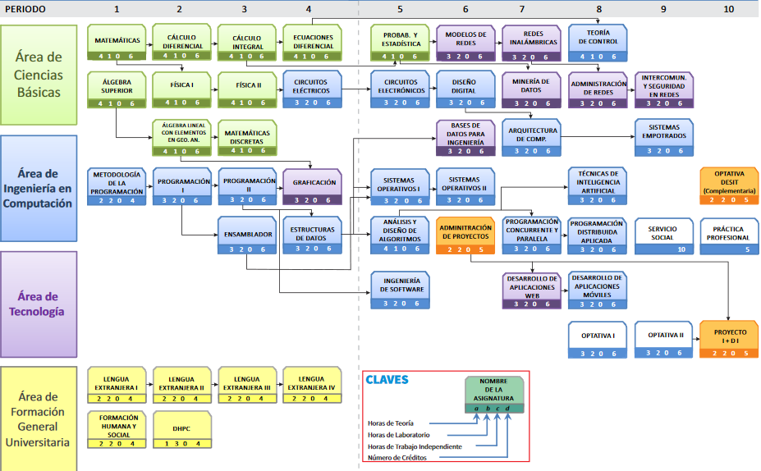

Ilustración 3.1 Programa educativo de Ingeniería en Ciencias de la Computación.

En cuanto a las optativas (véase Ilustración. 3.2) en el correspondiente programa educativo dicho anteriormente, podemos observar que hay una dependencia que hace referencia a esta materia de Ingeniería de Software. De este modo, acreditarla se vuelve cada vez más una necesidad, dado que lo aprendido sirve como sustento o base para las materias que están próximas.

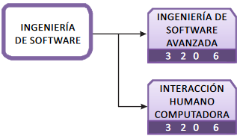

Ilustración 3.2 Optativas de Ingeniería en Ciencias de la Computación.

En Licenciatura en Ciencias de la Computación, de igual forma se presenta en el quinto periodo acorde al mapa grafico (véase Ilustración. 3.3). Y se suscita el mismo caso, donde la materia más allá de no tener una secuencia, su importancia genera un gran impacto en diversas áreas de las ciencias de la computación. Se vuelve necesario el aplicar lo aprendido en la materia para así desarrollar proyectos de mayor calidad y eficiencia.

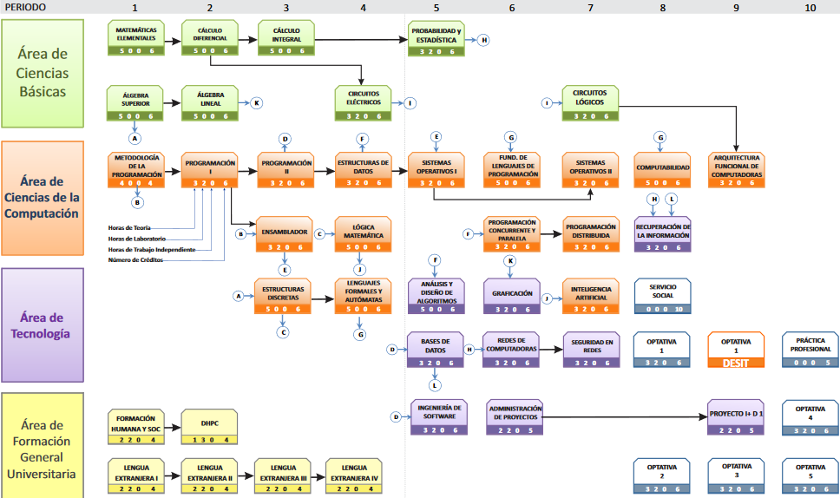

Ilustración 3.3 Programa educativo de Licenciatura en Ciencias de la Computación.

En el caso de las optativas (véase Ilustración. 3.4), en este programa educativo únicamente cuatro materias son las que le dan un seguimiento, volviéndose una materia de mayor relevancia. Cabe señalar que a medida que el estudiante se acerca a la recta final de su carrera deberá elegir un modo de titulación y en el mayor de los casos está presente la aplicación de ingeniería de software.

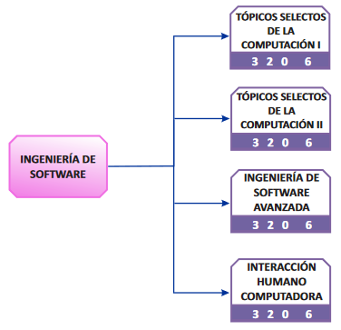

Ilustración 3.4 Optativas de Licenciatura en Ciencias de la Computación.

En Ingeniería en Tecnologías de la Información, la materia se presenta en el cuarto periodo en su correspondiente mapa grafico (véase Ilustración. 3.5). Podemos observar que, en este programa educativo, ingeniería de software da pie a una gran cantidad de materias y el simple hecho de recursar la materia retrasa enormemente el desempeño académico del estudiante.

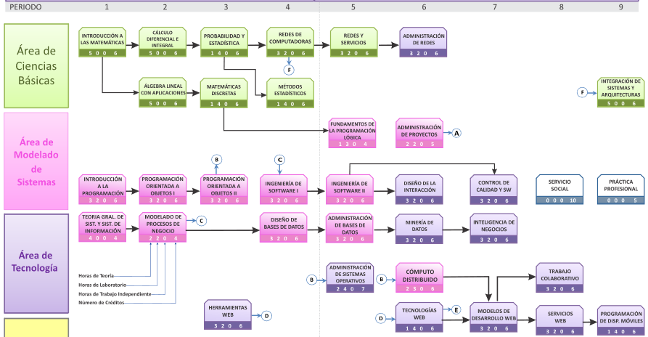

Ilustración 3.5 Programa educativo de Ingeniería en Tecnologías de la Información.

Para sus optativas en este programa educativo (véase Ilustración. 3.6). En este caso estas dos materias son las que dependen de Ingeniería de software II, pero en si Ingeniería de software I es quien da el inicio a esta secuencia. Por este modo, es indispensable acreditarla en tiempo y forma.

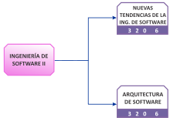

Ilustración 3.6 Optativas de Ingeniería en Tecnologías de la Información.

Por otro lado, para el perfil de egreso de un licenciado o ingeniero es tan importante la ingeniería de software porque los conocimientos y habilidades que ofrece dicha materia ayudan a formar a una profesionista capaz de trabajar en equipo, diseñar soluciones, administrar proyecto, metodología y técnicas para el desarrollo del software. Además de generar actitudes como: liderazgo, perseverancia en solución de problemas, afán de superación, responsabilidad, conducta emprendedora e innovadora, entre otros.

Por último, otra problemática por mencionar es la falta de interés, los estudiantes buscan un aprendizaje más practico actualmente y este simulador puede agilizar el proceso de enseñanza, mezclando la teoría vista en clase con lo practico que es la herramienta. Se prevé que, con un uso adecuado de esta propuesta, el estudiante que utiliza el simulador para ejercitarse en los conocimientos teóricos y prácticos del área de la ingeniería de software, incremente sus probabilidades de acreditar las materias que se relacionan con dicha área.

## 3.2 Estrategia de solución

La idea general de este proyecto es desarrollar una herramienta de aprendizaje que sea capaz de solucionar un problema que cada vez se ve más reflejado en la comunidad de la Facultad de Ciencias de la Computación, como lo es el recursamiento en la materia de Ingeniería de Software y el posible rezago académico que puede tener un estudiante.

Un simulador de exámenes para dicha materia donde el estudiante tendrá la oportunidad de retroalimentarse, practicar para futuros exámenes departamentales y ser más autodidactas, que con un uso adecuado puedan garantizar una acreditación satisfactoria y enriquecer su perfil de egreso como ingenieros o licenciados. Además, el profesor que imparte la materia puede utilizar el simulador como un complemento a sus clases y promover un uso más frecuente a esta tecnología, le puede ayudar a observar que estudiantes requieren de una mejor atención y ofrecer asesoría. Adicional a esto podemos asociar resultados estadísticos en cuanto al rendimiento del estudiante, ya que cada examen está catalogado por un temario y preguntas formuladas de manera aleatoria.

Para el desarrollo del presente trabajo se ha decidido implementar el sistema propuesto utilizando la metodología de diseño de reactivos, estructura y formato que utiliza el Centro Nacional de Evaluación para la Educación Superior (CENEVAL). Este organismo es una institución encargada de elaborar exámenes y pruebas de conocimiento en México para distintas disciplinas, entre ellas la de Computación. Los exámenes que diseña preparan, desarrolla y aplica el CENEVAL tienen validez oficial en todo el país y con ellos universidades públicas y privadas adoptan este proceso de evaluación como parte del abanico de formas de titulación que ofrecen a sus egresados, entre ellas se encuentra nuestra Benemérita Institución y la Facultad de Ciencias de la Computación ofrece esta alternativa de titulación a sus egresados y pasantes. Esta adopción hará que nuestra propuesta esté muy cercana a la manera en que un egresado de la facultad que opta por presentar el examen de CENEVAL encontrará al realizarlo. Si el sistema que se propone es utilizado por dicho egresado como entrenamiento en sus materias de ingeniería de software que cursó en la licenciatura o Ingeniería en Ciencias de la Computación, seguramente incrementará las posibilidades de obtener el puntaje deseado para su titulación pues los exámenes que aplica CENEVAL son en el área de Sistemas Computacionales que tienen una alta carga de reactivos relacionados con la Ingeniería de Software.

En el presente protocolo resalto las partes más esenciales en cuanto al análisis y desarrollo del proyecto, tales como: profundizar un poco más en la problemática considerando los posibles factores de riesgo en cuanto a los planes de estudios que ofrece la facultad, adecuarnos a una metodología enfocada al desarrollo de aplicaciones web con el uso de tecnologías que pueden proporcionarnos una mejor experiencia de usuario, modelado apropiado a los diagramas a implementar para que sea sencillo interpretar la forma en la que funciona el simulador, así como los roles que tienen los usuarios al disponer de la herramienta y la definición de nuestros objetivos que establecen una meta a alcanzar. Por otro lado, se menciona los beneficios y el impacto social que puede generar la realización de este simulador de exámenes, sus aportaciones que pueden ser de utilidad no solo para la comunidad de la facultad, sino que para otras áreas de conocimiento a través de alguna adaptación y posibles cambios.

## 3.3 Objetivos

Generales

Implementar una aplicación web que sea capaz de generar exámenes de la materia de “Ingeniería de Software” para que los alumnos que estudian dicha asignatura se ejerciten con la aplicación.

Particulares:

* El sistema deberá generar exámenes de la materia de Ingeniería de Software por temas.
* Cada examen contendrá una serie de preguntas asociadas a los temas a evaluar.
* Los exámenes generados por la aplicación estarán constituidos de una serie de preguntas elegidas al azar de un banco almacenado en una base de datos.
* Todas las preguntas tendrán respuestas de opción múltiple. Cada pregunta tendrá 4 posibles respuestas donde una de ellas será la correcta y el resto serán respuestas incorrectas.
* El diseño de las preguntas se hará conforme al formato y estructura que utiliza el CENEVAL para la creación de sus reactivos.
* El alumno se deberá registrar y autentificar, una vez esto, podrá seleccionar el tema en el que se quiere evaluar.
* El sistema deberá mostrarle al alumno un resumen estadístico de los exámenes que ha realizado con el sistema y que consiste en la siguiente información:
  + El número de respuestas correctas que tuvo en el examen que realizó.
  + El número de respuestas incorrectas que tuvo en el examen que realizó.
  + Si reprobó o no el examen.
  + La fecha de realización del examen.
  + El número de veces que ha realizado dicho examen.
* La aplicación tendrá también un administrador que será el profesor de la materia quien podrá actualizar los temas, preguntas y respuestas(agregar, eliminar o modificar), así como tener el control de los alumnos registrados en el sistema. El profesor también deberá registrarse y autentificarse para usar la aplicación.
* Toda la información con la que trabaje la aplicación tanto del administrador como de los usuarios deberá estar en una base de datos relacional.

## 3.4 Metodología

Para el desarrollo e implementación de este simulador de exámenes se pone a disposición el uso de la metodología UWE (UML-Based Web Engineering) que permite especificar de mejor manera una aplicación Web en su proceso de creación, mantiene una notación estándar basada en el uso de UML (Lenguaje Unificado de Modelado) para sus modelos y sus métodos, lo que facilita la transición.

UWE está especializada en la especificación de aplicaciones adaptativas, y por tanto hace hincapié en características de personalización, como es la definición de un modelo de usuario o una etapa de definición de características adaptativas de la navegación en función de las preferencias, conocimiento o tareas de usuario. [7]

Con respecto a la metodología me enfocare en 4 fases primordiales para llevar a cabo la implementación del simulador de exámenes.

1. Análisis de requerimientos
2. Diseño Web.
3. Implementación.
4. Ejecución y pruebas.

### 3.4.1 Análisis de requerimientos

En esta primera fase, una de las primeras actividades en la construcción de aplicaciones web es la identificación de los requisitos, y para ellos en UWE se especifican mediante el modelo de requerimientos, donde involucran el diagrama de casos de uso y el diagrama de actividades en base a UML.

*1. Diagrama de casos de uso*

El diagrama de casos de uso está conformado por los elementos actor y casos de uso. Los actores se utilizan para modelar los distintos usuarios de la aplicación web, por ejemplo: empleado, alumno, instructor, cliente… que pueden interactuar con el mismo. Los casos de uso se utilizan para visualizar las diversas funcionalidades que la aplicación proporciona, como lo es: crear nuevo usuario, realizar pedido, actualiza cuenta, borrar producto, entro otros más. [8]

En la siguiente figura (véase Ilustración. 3.7) se ilustra un ejemplo del diagrama de casos de uso para una agenda de contactos. Cabe señalar que, para cada fase de la metodología, UWE provee de diferentes estereotipos, que son una forma de representar los procesos a través de iconos.

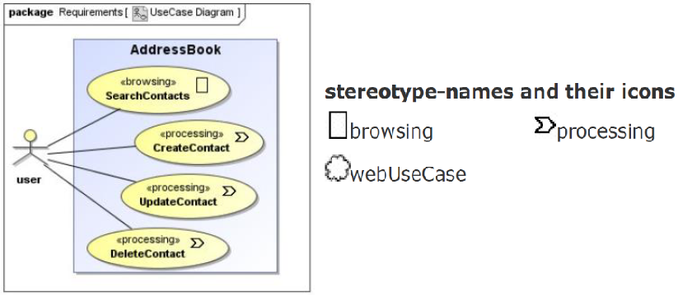

Ilustración 3.7 Ejemplo Diagrama de Casos de Uso y sus Estereotipos.[9]

En la ilustración podemos observar al actor “user” quien puede realizar operaciones como “buscar contacto”, “crear contacto”, “actualizar contacto” y “borrar contacto” dentro de la agenda. Cada caso de uso trae consigo un icono como anteriormente se mencionó y un encabezado donde nos indica si los datos de la aplicación son modificados o no.

Significado de los estereotipos en base al diagrama anterior:

* <<browsing>> representa que los datos son leídos y presentados al usuario. En el caso de uso “buscar contacto” modela la búsqueda de contactos y son presentados.
* <<processing>> representa los cambios de los datos, por ejemplo, en los casos de uso “crear contacto”, “borrar contacto” y “actualizar contacto”, realizan cambios en el sistema, algunos son ejecutados, creados, modificados o eliminados valga la redundancia.

*2. Diagrama de actividades*

En algunas ocasiones no es posible capturar toda la información de una aplicación presentada a través de un diagrama, por ello cada caso de uso planteado debe ser tratado de una forma más detallada para así ofrecer un mejor panorama del proceso por el cual pasan los datos.

El diagrama de actividades nos va a mostrar que es lo que sucede durante un caso de uso, tiene una secuencia similar a los diagramas de flujo. Las actividades son parte de un caso de uso y forman parte del modelado, algunos de los componentes básicos que conforman este diagrama son: nodo inicial, nodo final, acciones, flujo de control, entre otros.

La siguiente ilustración (véase Ilustración. 3.8) podemos observar la interpretación de un caso de uso llamado “Crear contacto”. El diagrama comienza en el nodo inicial y se dirige a la acción “Crear formulario” indicando que es de tipo formulario, marcado con el estereotipo <<displayAction>> el cual modela el contenido visto al usuario. Este formulario presenta los datos que son requeridos tales como: nombre, email, dirección, teléfono.

La siguiente acción “Ingreso de datos” es la secuencia del formulario, marcado con el estereotipo <<userAction>> que indica la interacción usuario-aplicación web, en este caso, el usuario proporcionando los datos que son procesados y validados en este paso.

Los datos cuando son validados por el sistema pasan a la acción “Guardar contacto” que es la confirmación del contacto, marcado con el estereotipo <<systemAction>> que consta de la ejecución por parte del sistema. En este punto procede a ser almacenado y con ello termina la actividad “Crear contacto”.

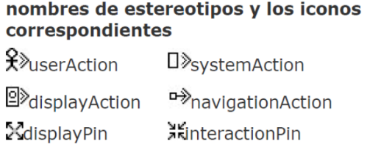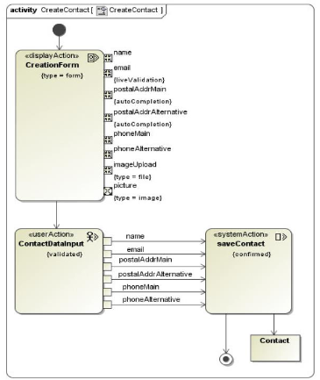

Ilustración 3.8 Ejemplo Diagrama de Actividades y sus Estereotipos.[9]

Significado de los estereotipos en base al diagrama anterior:

* <<displayAction>> determina cuales son los datos que son presentados al usuario, por ejemplo, se presentan los campos: nombre, email, dirección, etc.
* <<userAction>> indica las interacciones del usuario en la página, por ejemplo, la actividad “ContactDataInput” recopila la información que proporciona el usuario.
* <<systemAction>> describe las acciones que son ejecutados por el sistema, podemos verlo reflejado en la actividad “saveContact” donde crear y almacena el contacto.
* <<interactionPin>> modela la entrada de datos.
* <<displayPin>> modela la salida de datos.
* <<navigationAction>> modela operaciones de navegación y elementos de presentación.

En resumen, en esto consiste la fase 1 de la implementación de esta metodología; análisis, datos, restricciones, operaciones, son algunos de los conceptos que mayor resaltan en este nivel. Se pretende explorar todo lo que nos ofrece UWE en esta fase para hacerlo más entendible hacia el usuario final.

### 3.4.2 Diseño web

Para esta segunda fase una vez determinada el análisis de requerimientos se proceder a la fase de diseño siendo dividida en dos partes, ambas enfocadas al ambiente gráfico. Se crea un modelo de contenido (basado en UWE) donde el objetivo es proporcionar una especificación visual de la información en el dominio relevante de la aplicación web, dicho de otra forma, se modela el mapa del sitio web que se diseña utilizando diagramas de clases en UML junto con los estereotipos que el UWE proporciona en esta fase para cambiar la semántica o significado del elemento gráfico de una clase y que ésta represente una página WEB que forma parte del mapa de sitio que se modela, para ello se presenta el siguiente ejemplo (véase Ilustración. 3.9).

Muestra el modelo de contenido del ejemplo de la libreta de direcciones simple, con las clases definidas para Libreta de direcciones, Contacto, Dirección y Teléfono. Los atributos representan los datos asociados a los objetos instanciados por esa clase.

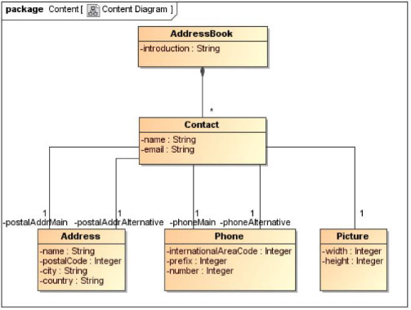

Ilustración 3.9 Ejemplo Diagrama de Clases.[9]

*1. Diagrama de navegación*

Este diagrama indica como el sistema de páginas web se encuentra relacionado internamente. Es decir, muestra cómo se enlazan los elementos de navegación también se le puede llamar como *mapa de sitio web*, en base al diagrama de clases donde dichas clases representan una página web. Como ejemplos tenemos la siguiente ilustración (véase Ilustración. 3.10)

El ejemplo muestra como interactúan la página “Libreta de direcciones” con la página “Contacto” representado con el estereotipo <<navigationClass>> donde para llegar de una a la otra, pasan por un índice, en este caso “Lista de contacto”. Los enlaces de navegación <<navigationLink>> y <<processLink>> muestran vínculos directos entre las clases de navegación y representan posibles pasos a seguir por el usuario, por lo tanto, estos vínculos tienen que ser dirigidos.

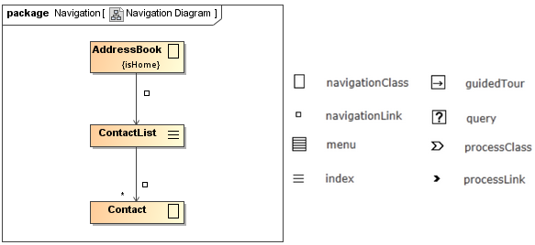

Ilustración 3.10 Ejemplo Diagrama de Navegación.[9]

Significado de los estereotipos en base al diagrama anterior [8]:

* <<navigationClass>> representa los nodos navegables de la textura de hipertexto. Por ejemplo, “Libreta de direcciones” debe conectarse con “Contacto”.
* <<navigationLink>> muestra los vínculos directos entre las clases de navegación.
* <<menu>> son las rutas alternativas de navegación manejadas por un menú.
* <<index>> y <<guidedTour>> indica los accesos que se utilizan para llegar a múltiples instancias de una clase de navegación. Por ejemplo, “Lista de contacto” redirige a la página “Contacto” según sea el indicado.
* <<query>> selecciona elementos.
* <<processClass>> forman los puntos de entrada y salida de los procesos de negocio en este modelado.
* <<processLink>> modela por enlaces de procesos a las clases de navegación.

*2. Diagrama de presentación*

El diagrama de presentación ofrece un modelo de la interfaz de usuario de una página web. Se basa en el modelo de navegación y en los aspectos concretos de la interfaz de usuario, donde destacan elementos como: formularios, imágenes, texto, enlaces, etc., todos ellos representados por estereotipos de UWE que proporcionan la semántica correcta al diseño de cada una de las páginas web que integran una aplicación web.

En el siguiente ejemplo (véase Ilustración. 3.11) se muestra la representación del diagrama de presentación para una “Libreta de direcciones”. Está conformada por un encabezado llamado “introducción” marcado con el estereotipo texto, indicando que es el título de esta página. Otro elemento que destaca es “Contacto” siendo indicado como un grupo de presentación y se compone de otros elementos que pueden ser texto, botones, imágenes, entre muchos más.

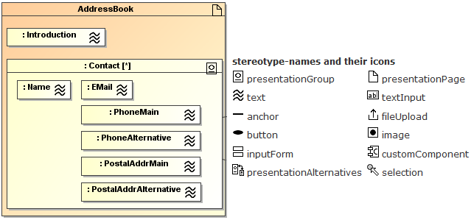

Ilustración 3.11 Ejemplo Diagrama de Presentación.[9]

De esta forma concluye esta fase de diseño, hasta este punto se cubren las partes más esenciales de esta metodología donde ya teniendo todos estos modelos podemos dar comienzo a la implementación.

Significado de los estereotipos en base al diagrama anterior [8]:

* <<presentationGroup>> indica un conjunto de componentes en uno solo.
* <<text>> indica un párrafo u oración.
* <<anchor>> indica los enlaces.
* <<button>> indica la ejecución de un proceso.
* <<inputForm>> indica la recolección de información proporcionada por el usuario.
* <<presentationPage>> puede contener grupos de presentación, alternativas de presentación y grupos de presentación iterativos.
* <<textInput>> indica los datos de entrada.
* <<fileUpload>> indica la subida de archivos.
* <<image>> indica la colocación de una imagen.
* <<selection>> manipulación de objetos o componentes por parte del usuario.

### 3.4.3 Implementación

Para las fases anteriormente estipuladas se hace uso de MagicDraw la herramienta CASE (Ingeniería de Software Asistida por Computadora) para el modelado de diagramas, bajo los estereotipos definidos por UWE y hacer más fácil la interpretación de la funcionalidad del simulador de exámenes.

Este es el proceso de ejecución y programación de la aplicación web, donde tenemos como base el modelado de presentación y a través de este prototipo o boceto comenzamos a darle un diseño y funcionalidad. En esta implementación tenemos como base la estructura que maneja CENEVAL para la elaboración de reactivos en los exámenes EGEL que aplica.

En esta fase hacemos uso de diversas herramientas software como lo son editores de código, además de técnicas y algoritmos de búsqueda, consulta, a través de lenguajes de programación tales como: PHP, JavaScript e incluso Python con la utilización de algún Framework.

El modelo cliente-servidor podemos tomarlo de referencia para interpretar la forma en el que el usuario realiza las peticiones con el sistema, podemos verlo reflejado en nuestro simulador cuando un usuario solicita ver la lista de temas, la proporción de preguntas a contestar, validación de usuarios, entre otros.

### 3.4.4 Ejecución y pruebas

En esta fase final se aborda la corrección de errores que se vayan manifestando durante la implementación y en el producto final, pueden suscitarse errores sintácticos y lógicos. Algunas de las pruebas a realizar son:

* Realizar consultas a base de datos de manera correcta.
* Conexión a servidor web.
* Adaptación a dispositivos.
* Prevenir colisiones.
* Registro y validación de usuarios.
* Transición correcta del examen.

# Capítulo 4: Análisis de requerimientos

En esta etapa es importante identificar las necesidades de los usuarios finales para llegar a una definición de requisitos del sistema que es fundamental en el proceso de desarrollo de software. Identificar usuarios finales es una forma de conocer los roles que asume una persona al momento de interactuar con la aplicación, de esta manera, se conocen los casos de uso que son operaciones o tareas que pueden realizar dentro de la aplicación.

## 4.1 Identificación de usuarios finales y casos de uso

Identificación de usuarios finales

|  |  |
| --- | --- |
| Actores | Descripción |
| Internauta (usuario final) | Es quien no dispone de un registro previo en el sistema y entra en un modo de visita en el sitio web. Puede visualizar que temas son para evaluar, pero sin tener el derecho de realizar uno y así mismo dispone de poder realizar su registro a través de su matrícula y sus datos personales. |
| Alumno (usuario final) | Es quien ya paso por un registro y un logueo anteriormente. Puede elegir sobre qué tema realizar su examen y consultar su historial de resultados. |
| Profesor (administrador) | Es quien ya cuenta con un registro y un logueo. Puede visualizar el avance de sus alumnos y llevar a cabo acciones como: agregar, modificar y eliminar preguntas o temas. |
|  |  |

Tabla Descripción usuarios finales.

Identificación de casos de uso para usuario final: Internauta

|  |  |
| --- | --- |
| Caso de Uso | Descripción |
| Registro | Es la sección de registro para nuevos usuarios en el sistema donde se solicitan datos como: nombre, matricula, contraseña, email, etc… Al final de este proceso, los datos son guardados en el sistema de base de datos. |
| En registro:  Verificar matricula | Se hace una consulta en la base de datos sobre la matricula que se desea registrar, evitando así una duplicidad de datos. |
| En inicio de sesión:  Verificar matricula y contraseña | Se realiza una consulta para determinar si la matrícula y contraseña coincide con las que fueron registradas anteriormente. |
| Inicio de sesión | Proceso por el cual debe pasar un internauta si quiere disponer del servicio que se ofrece, pidiendo datos como: matricula y contraseña. Cabe destacar que debe pasar por un proceso de registro previo. Una vez concluido esto, el usuario pasa a ser un alumno o un profesor. |
| Consultar temas | Es un listado de temas que son dados de alta por el profesor que consta entre 10 y 15 preguntas. Dichas preguntas no se pueden mostrar en este listado hasta que se inicie sesión y se realice un examen. |

Tabla Descripción casos de uso: Internauta.

Identificación de casos de uso para usuario final: Alumno

|  |  |
| --- | --- |
| Caso de Uso | Descripción |
| En inicio de sesión:  Verificar matricula y contraseña | Se realiza una consulta para determinar si la matrícula y contraseña coincide con las que fueron registradas anteriormente. |
| Inicio de sesión | Proceso por el cual debe pasar un alumno si quiere disponer del servicio que se ofrece, pidiendo datos como: matricula y contraseña. Cabe destacar que debe pasar por un proceso de registro previo. Una vez concluido esto, el alumno podrá realizar exámenes y consultar sus resultados. |
| Elegir tema | Es un proceso de selección donde un alumno dispone de un temario para así poder elegir entre esta lista solo un tema y pasar al proceso de “realizar examen”. |
| Realizar examen | Es una serie de preguntas lanzadas de forma aleatoria conformadas por 4 posibles respuestas donde solo una es posible seleccionar. |
| Ver calificación | Proceso final de la realización de un examen, muestra la calificación final con su número de respuestas correctas e incorrectas. |
| Historial académico | Es una sección donde se pueden visualizar el número de exámenes realizados con su respectiva calificación y así mismo un numero de intentos, entre otros detalles más. |

Tabla Descripción casos de uso: Alumno

Identificación de casos de uso para administrador: Profesor

|  |  |
| --- | --- |
| Caso de Uso | Descripción |
| En inicio de sesión:  Verificar matricula y contraseña | Se realiza una consulta para determinar si la matrícula y contraseña coincide con las que fueron registradas anteriormente. |
| Inicio de sesión | Proceso por el cual debe pasar un profesor si quiere disponer del servicio que se ofrece, pidiendo datos como: matricula y contraseña. Cabe destacar que debe pasar por un proceso de registro previo. Una vez concluido esto, el profesor será capaz de modificar el temario y visualizar el progreso de sus alumnos. |
| Progreso del alumno | Es una sección similar a “Historial académico” pero esta es vista por el profesor, en ella él puede ver calificaciones por cada alumno en cada examen realizado. Además de llevar el control de sus alumnos. |
| Alta de temas | Proceso que únicamente el profesor es capaz de realizar, agrega los temas nuevos a realizar, guardándolos en el sistema de base de datos. |
| Baja de temas | Proceso que elimina temas que ya no son requeridos para los alumnos, los borrará de forma definitiva de la base de datos. |
| Alta de preguntas | Proceso que es manipulado por el profesor donde se agregan preguntas nuevas, para ello se debe elegir primero a que tema corresponde, con sus respectivas respuestas y son guardadas en la base de datos. |
| Baja de preguntas | Proceso que elimina preguntas cuando estas ya no son requeridas, son borradas de forma definitiva de la base de datos. |
| Modificar preguntas | Proceso que altera las preguntas cuando las respuestas suelen cambiar, se puede modificar la pregunta o únicamente las respuestas. |

Tabla Descripción casos de uso: Profesor

## 4.2 Diagrama de casos de uso

El siguiente diagrama (véase Ilustración 4.1) es la representación gráfica de como los usuarios finales anteriormente establecidos tiene interacción con el sistema en relación con las funciones que pueden realizar dependiendo su rol. Cabe señalar que los estereotipos inmersos en el diagrama fueron presentados en el capítulo anterior.

Las relaciones denominadas con <<include>> nos indican que hay una dependencia entre las actividades, un claro ejemplo puede ser; la operación registro no puede llevare acabo si antes no se verifica la matricula proporcionada, es decir, son dos operaciones en una. Otro ejemplo es: no se puede iniciar un examen si antes no se selecciona un tema para evaluar.

Ilustración 4.1 Diagrama de Casos de Uso

## 4.3 Diagrama de actividades

Los siguientes diagramas representan a detalle cada uno de los casos de uso visto en el diagrama anterior, desde la presentación de los componentes, la interacción del usuario hasta el comportamiento interno en el sistema. En este tipo de diagramas nos podemos encontrar con una toma de decisiones (representada con una forma de rombo) que nos pueden llevar a realizar diferentes procesos dependiendo del comportamiento del usuario con la aplicación.

Caso de uso Internauta: Registro / Verificar matricula

El registro tiene una serie de actividades que nos van a permitir, identificar, buscar y validar los datos proporcionados por el usuario, con una base de datos de por medio para realizar peticiones. La siguiente figura representa lo anterior dicho (véase Ilustración. 4.2).

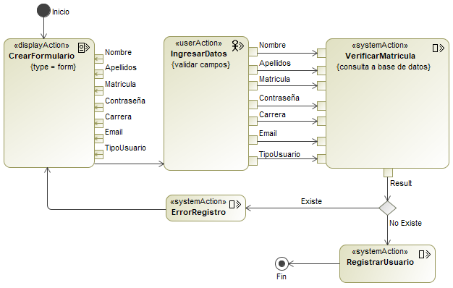

Ilustración 4.2 Diagrama Actividad: Registro - Verificar Matricula

Caso de uso Internauta: Consultar temas

La consulta de temas es una actividad que no requiere de muchos recursos, únicamente se solicita un listado de todos los temas que están disponibles y se le presentan al usuario de forma ordenada. El siguiente diagrama muestra el proceso (véase Ilustración. 4.3).

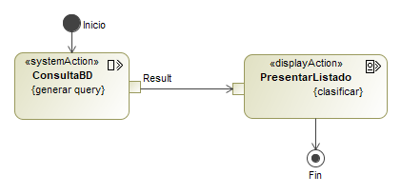

Ilustración 4.3 Diagrama Actividad: Consultar Temas

Caso de uso Internauta, Alumno y Profesor: Iniciar sesión / Verificar matricula y contraseña

El procedimiento de inicio de sesión es un proceso de autorización que consiste en mostrar los recursos adecuados dependiendo del tipo de usuario, únicamente se requiere de la matricula y contraseña. Internamente se realiza una búsqueda que determina si el usuario esta registrado o no en el sistema; de no estar registrado se genera una alerta indicando el motivo por el cual no inicio sesión y en caso contrario, se le da acceso (véase Ilustración 4.4).

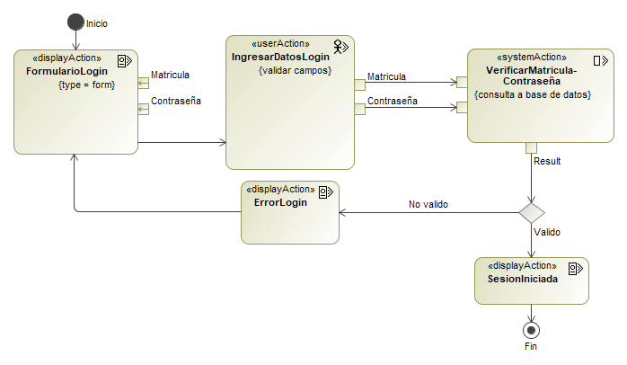

Ilustración 4.4 Diagrama Actividad: Iniciar Sesión – Verificar Matricula y Contraseña

Caso de uso Alumno: Elegir tema / Realizar examen / Ver calificación

Realizar un examen es un procedimiento que involucra utilizar diversos recursos como: peticiones, vistas, manipulación de datos, desestructuración, entre otros. La idea principal de este diagrama es mostrarle al alumno una serie de preguntas que están asociadas al tema seleccionado. Mientras el examen este en curso el alumno no podrá retornar al menú hasta concluirlo, si desea cancelarlo sin completar esto genera que las preguntas sin contestar se manden vacías, por lo cual, de este modo la calificación se ve afectada. La forma en que se realiza la actividad es el siguiente (véase Ilustración 4.5):

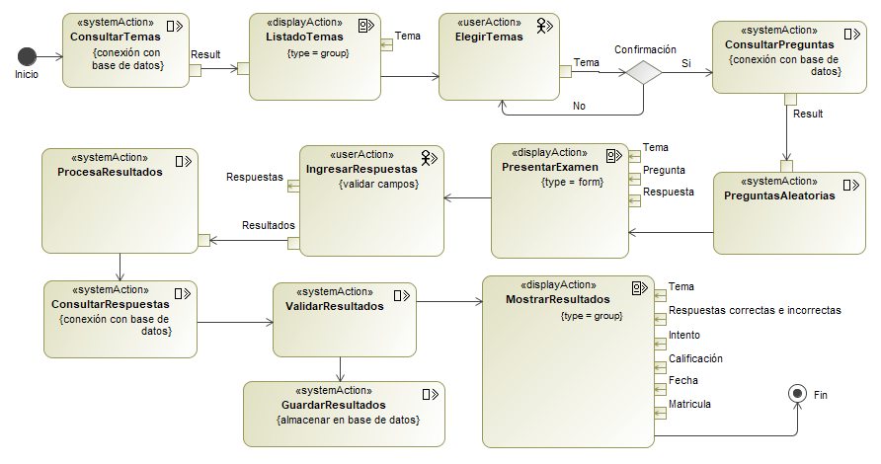

Ilustración 4.5 Diagrama Actividad: Elegir Tema – Realizar Examen – Ver calificación

Caso de uso Alumno: Historial académico

Este es un procedimiento de consulta, la petición hace referencia al tema que el alumno desea visualizar y como resultado es un promedio de todos los intentos realizados para ese examen en específico (véase Ilustración 4.6).

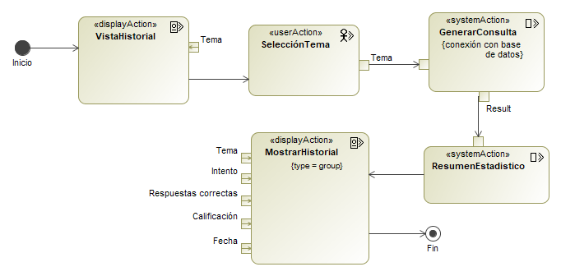

Ilustración 4.6 Diagrama Actividad: Historial Académico

Caso de uso Profesor: Progreso del alumno

El siguiente diagrama tiene un enfoque muy parecido al “Historial Académico” del alumno, la diferencia es que esta labor de “Progreso del Alumno” es una tarea del profesor que tiene asociada una lista de todos los alumnos registrados donde puede ver el rendimiento de cada uno (véase Ilustración 4.7).

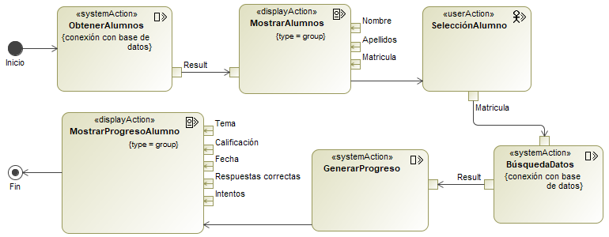

Ilustración 4.7 Diagrama Actividad: Progreso del Alumno

Caso de uso Profesor: Modificar preguntas

Este es un apartado donde el profesor puede consultar para reformular o editar sus preguntas, para ello es necesario primero indicar el tema del cual se trata y es un procedimiento iterativo, concluye cuando el profesor para de modificar (véase Ilustración 4.8).

Ilustración 4.8 Diagrama Actividad: Modificar Preguntas

Caso de uso Profesor: Alta de temas / Alta de preguntas

Alta de temas tiene dos opciones principales. Nuevo tema, ocurre cuando el tema a ingresar es nuevo y no forma parte del listado de temas actual. Tema existente, ocurre cuando ya esta dado de alta un tema en concreto, una vez aclarando este filtro lo siguiente es la “Alta de preguntas” que influye de la misma forma en ambas opciones como se puede observar en la siguiente imagen (véase Ilustración 4.9). Podemos observar que al final de la actividad se lleva de manera iterativa el registro de las preguntas que concluye cuando el profesor lo indica.

Ilustración 4.9 Diagrama Actividad: Alta de Temas - Alta de preguntas

Caso de uso Profesor: Baja de temas / Baja de preguntas

Baja de temas es una operación rápida de llevar a cabo pero que puede ser riesgosa, es decir, indicar la baja de un tema involucra borrar todo lo relacionado con este tema, esto incluye todas las preguntas y registros donde se haga referencia al tema. Baja de preguntas borra de manera única una pregunta indicada asociada a un tema con sus respectivos reactivos y argumento, no se puede borrar en grupos de preguntas (véase Ilustración 4.10).

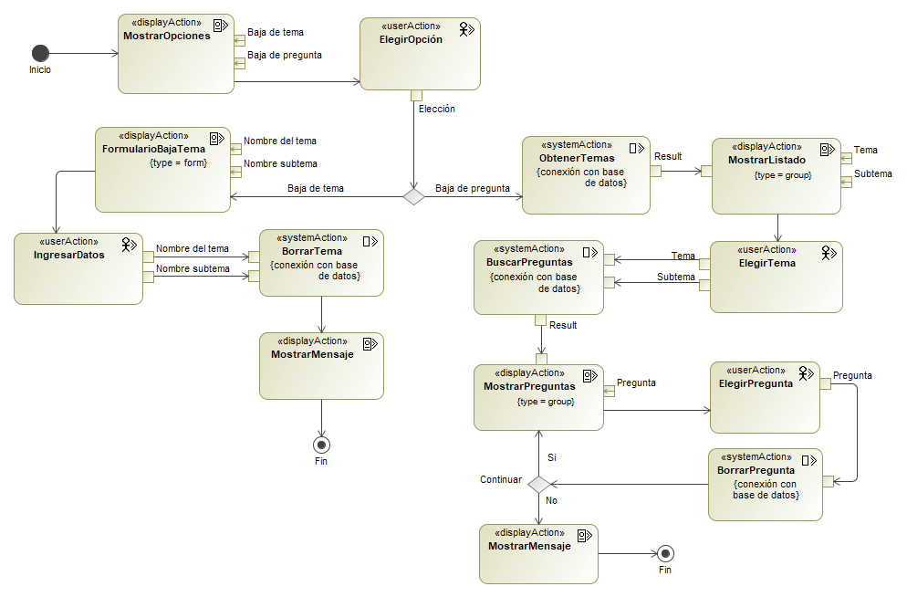

Ilustración 4.10 Diagrama de Actividad: Baja de Temas - Baja de Preguntas

# Capítulo 5: Diseño

El diseño de software es un proceso que nos permite crear varios modelos del sistema que se desea construir, con el fin de tener un producto final sofisticado y de alta calidad. En este capítulo se abordan conceptos y diagramas relacionadas a la fase de diseño, partiendo del diagrama de contenido o también llamado diagrama de clases, para posteriormente realizar diagramas de navegación y el respectivo diagrama de presentación, este último es la base para la estructura de la aplicación web.

## 5.1 Diagrama de contenido

Recordemos que un diagrama de clases es una estructura estática que describe la estructura de un sistema mostrando las clases, sus atributos, operaciones, y las relaciones entre los objetos. En el siguiente diagrama se muestra la interacción entre dichos objetos (véase Ilustración 5.1).

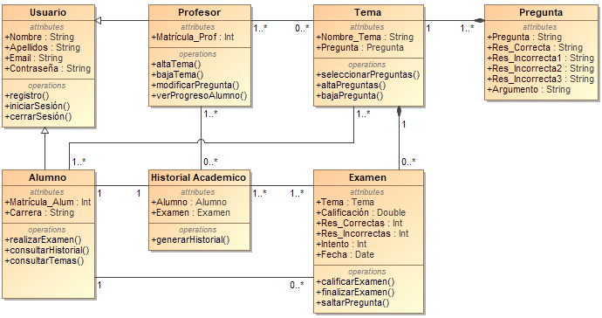

Ilustración 5.1 Diagrama de Contenido

Una interpretación breve del diagrama es el siguiente:

* El alumno y profesor son usuarios finales en el sistema que heredan atributos de la clase Usuario.
* El profesor puede agregar, eliminar y modificar temas y sus respectivas preguntas. Así mismo puede consultar el historial académico de sus alumnos.
* El alumno puede consultar los temas disponibles, realizar exámenes sobre un tema en específico y a su vez puede consultar su historial académico.
* Cada examen corresponde a un único tema.
* Cada tema tiene su propio banco de preguntas.

## 5.2 Diagrama de navegación

A continuación, los diagramas que se presentan corresponden a la forma en que se navega internamente en la aplicación web, esto conlleva a redireccionamientos, cambios de dominio en la URL y el contenido presentado en cada interfaz.

Como se sabe toda página, aplicación o sitio web tiene un inicio que comúnmente lo llamamos Home o Index. El siguiente diagrama representa las vistas y redireccionamientos entre las páginas desde una perspectiva de internauta (véase Ilustración 5.2) en el que podemos observar está compuesta por un menú que contiene paginas como: Registro, Inicio de Sesión y la Consulta de Temas. Visitar una página puede llegar a requerir de una búsqueda y cabe señalar que los enlaces entre estas páginas UWE la denomina como <<navigationLink>> y <<processLink>> en el *Capítulo 3.4.2 Diseño Web* se hace referencia a estos estereotipos.

Ilustración 5.2 Diagrama de Navegación – Internauta

Para la navegación desde la perspectiva del alumno se identifica cuáles serán las opciones para presentar tales como: Consultar Temas, Historial Académico y Realizar Examen. Es importante mencionar que cada página requiere de una búsqueda porque es necesario indicar que datos quiere visualizar el alumno. En el caso de Cerrar Sesión no es como tal una página que se puede acceder, sino que por medio del estereotipo <<processClass>> indicamos que es un punto de salida dentro del modelado (véase Ilustración 5.3).

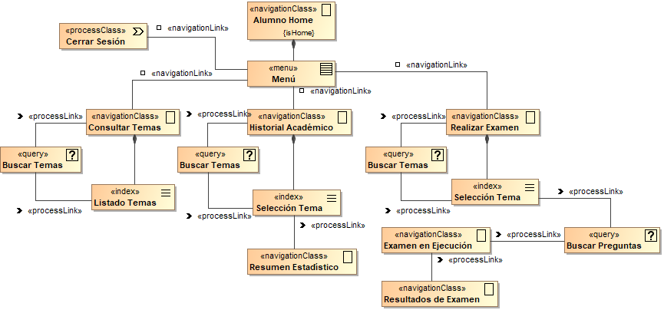

Ilustración 5.3 Diagrama de Navegación - Alumno

Navegación del profesor que es muy similar al alumno (véase Ilustración 5.4).

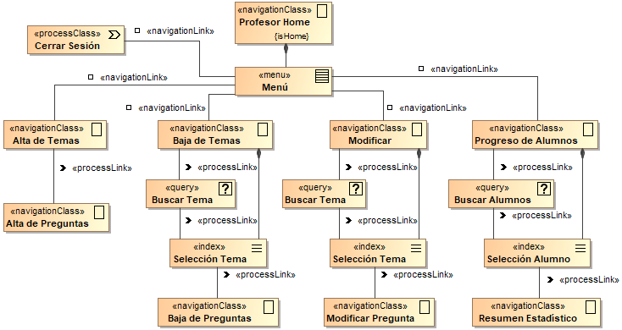

Ilustración 5.4 Diagrama de Navegación – Profesor

## 5.3 Diagrama de presentación

El diseño de la interfaz involucra aspectos importantes como: color, tipografía, experiencia de usuario y contenido multimedia, todo lo necesario para captar la atención del usuario. Se propone tener una vista amigable, cómoda y dinámica para que el usuario se sienta seguro y disfrute de los beneficios de la aplicación, pero ¿Cómo podemos lograr esto? Los estilos en CSS nos ofrecen una forma de hacer más llamativa la aplicación por medio de diseños responsivos, animación, además que nos aportan un mejor control en la presentación de un sitio web.

El objetivo principal es proporcionarle al usuario la información que desea ver o manipular sin requerir tanta labor de su parte, es decir, tener a disposición los recursos. Por ello, ninguna información a mostrar debe sobrepasar de dos a tres clics ya que con esto se espera tener mayor fluides al momento de navegar. La siguiente imagen corresponde a la página de inicio visto desde un internauta (véase Ilustración 5.5) como se observará es una bienvenida al sito en el que se describirá en lo que consta la aplicación.

Ilustración 5.5 Diagrama de Presentación - Internauta Home

Consultar Temas se compone de un listado dinámico, donde el usuario podrá seleccionar un tema de interés y observar los subtemas, de este modo evitamos presentar una larga lista (véase Ilustración 5.6).

Ilustración 5.6 Diagrama de Presentación - Internauta Consultar Temas

Registro se conforma de un formulario que reúne los datos esenciales de los usuarios, en la parte izquierda el usuario podrá asignarse un rol como “Alumno” o “Profesor” y de acuerdo con este rol el formulario presentará los campos requeridos para su registro (véase Ilustración 5.7).

Ilustración 5.7 Diagrama de Presentación - Internauta Registro

Inicio de sesión es el formulario básico que requiere de una matrícula y contraseña para tener acceso a la plataforma (véase Ilustración 5.8).

Ilustración 5.8 Diagrama de Presentación - Internauta Inicio de Sesión

Una vez se lleva a cabo un registro o inicio de sesión, la siguiente página mostrara el contenido del Home para un alumno (véase Ilustración 5.9). En el menú se le presentan atajos por medio de botones que redireccionan a otras páginas.

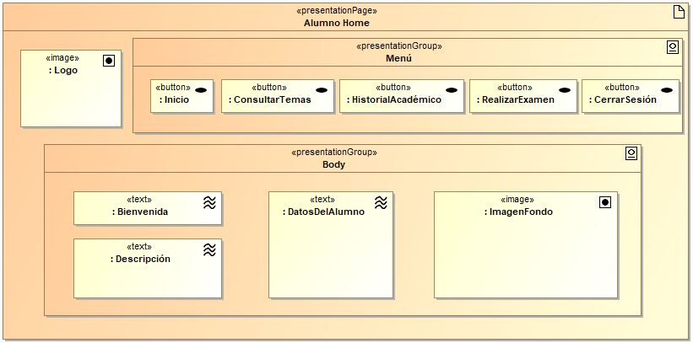

Ilustración 5.9 Diagrama de Presentación - Alumno Home

Consultar temas es muy similar a la página que se le presenta al Internauta, a diferencia de esta se le proporciona al alumno un botón a “Realizar Examen” y se puede considerar como un atajo rápido que con lleva a la ejecución del examen (véase Ilustración 5.10).

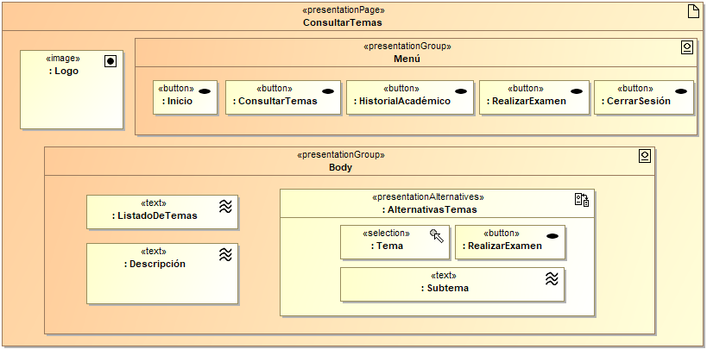

Ilustración 5.10 Diagrama de Presentación - Alumno Consultar Temas

El historial académico tiene su similitud a vistas anteriormente establecidas (véase Ilustración 5.11) donde la diferencia radica en solo seleccionar el nombre de un tema para generar el resumen estadístico de cada intento asociado a este (véase Ilustración 5.12).

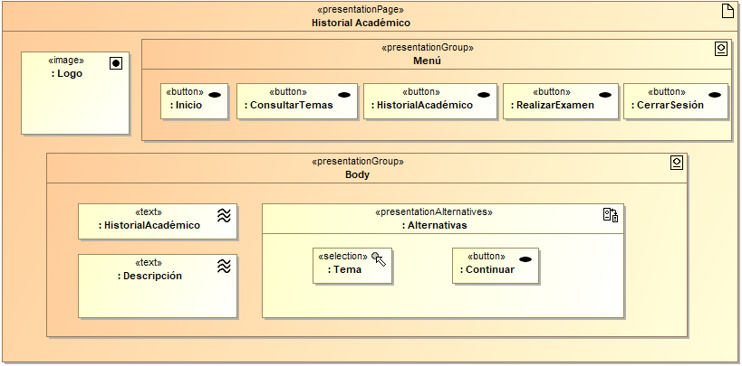

Ilustración 5.11 Diagrama de Presentación - Alumno Historial Académico

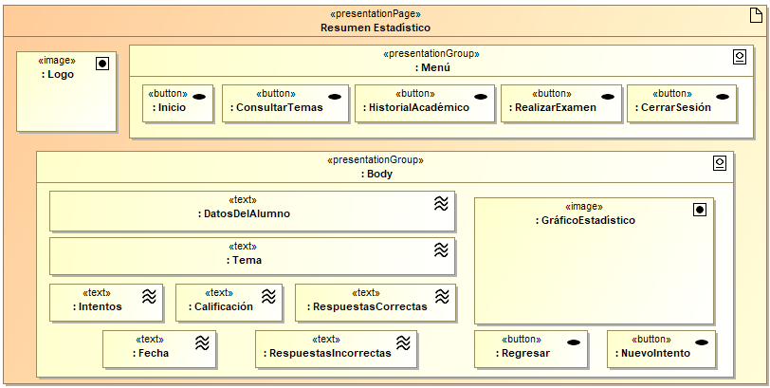

Ilustración 5.12 Diagrama de Presentación - Alumno Resumen Estadístico

Para realizar un examen como anteriormente se ha señalado, es necesario indicar cual es el tema por evaluar, por ello utilizo el estereotipo de <<presentationAlternatives>> porque las opciones cambian dependiendo del tema a seleccionar (véase Ilustración 5.13).

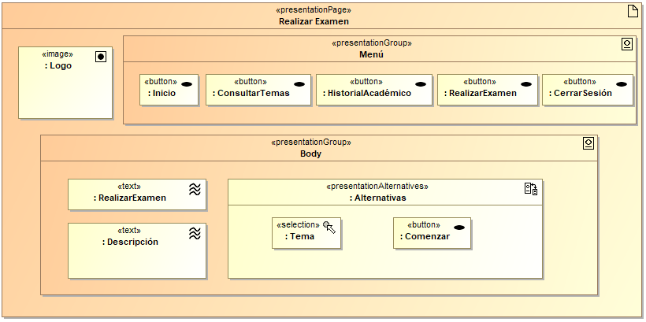

Ilustración 5.13 Diagrama de Presentación - Alumno Realizar Examen

Una vez confirmado el tema que desea evaluarse, se inicia el examen, la siguiente imagen corresponde a la página (véase Ilustración 5.14)

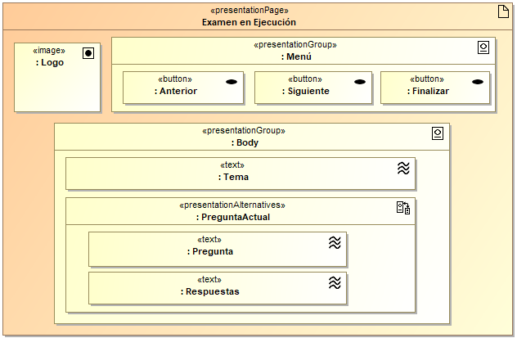

Finalmente, cuando concluye el examen se procede a mostrar los resultados del examen, el cual contiene datos como la calificación, el número de intentos, entre otros. Además, incluye un apartado llamado “PreguntasRespondidas” que consiste en mostrarle al alumno cuales fueron sus errores o aciertos y darle una razón por medio de un argumento (véase Ilustración 5.15).

Ilustración 5.15 Diagrama de Presentación - Alumno Resultados de Examen

La pagina inicial del profesor (home) mantiene la misma estructura que el inicio de un alumno, siendo el menú el cambio entre estos dos (véase Ilustración 5.16).

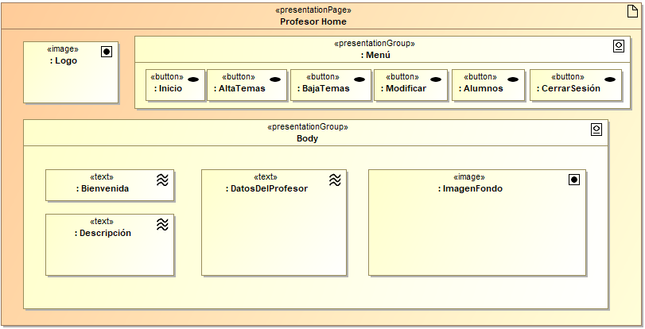

Ilustración 5.16 Diagrama de Presentación – Profesor Home

La vista de alta de temas recordemos que esta compuesta de dos diferentes elecciones, cuando se desea agregar un nuevo tema se presenta un apartado para indicar el nombre, en caso contrario se indica el tema y se procede a llenar el formulario (véase Ilustración 5.17).

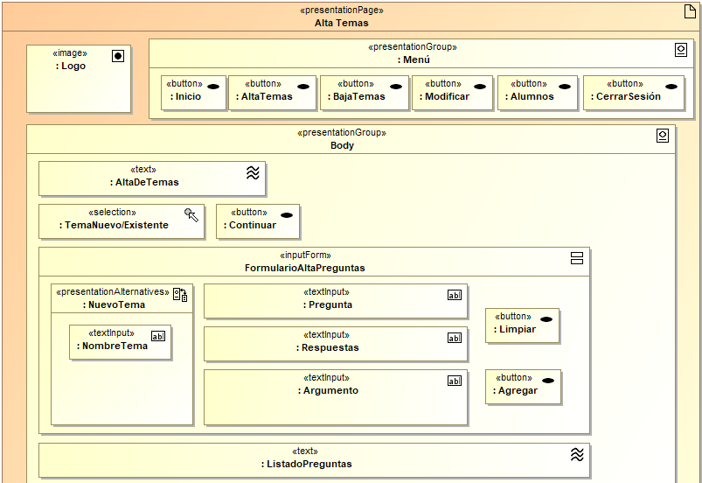

Ilustración 5.17 Diagrama de Presentación – Profesor Alta Temas

Dar de baja temas es una interfaz con un renderizado condicional, es decir, en base a la opción que elija el usuario se va a presentar un apartado que puede ser: dar de baja un tema en específico o dar de baja una pregunta (véase Ilustración 5.18).

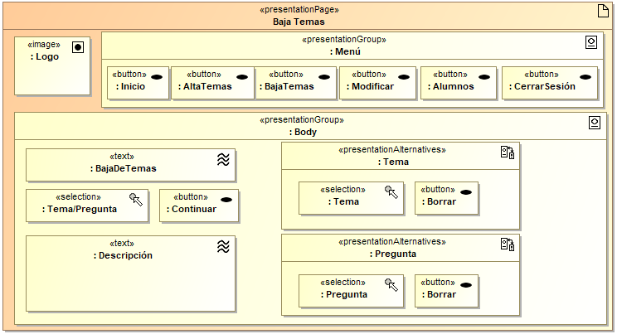

Ilustración 5.18 Diagrama de Presentación – Profesor Baja Temas

La siguiente página corresponde a modificar preguntas, incluye de un lado la selección del tema y del otro lado un formulario que contiene los datos de la pregunta a actualizar (véase Ilustración 5.19).

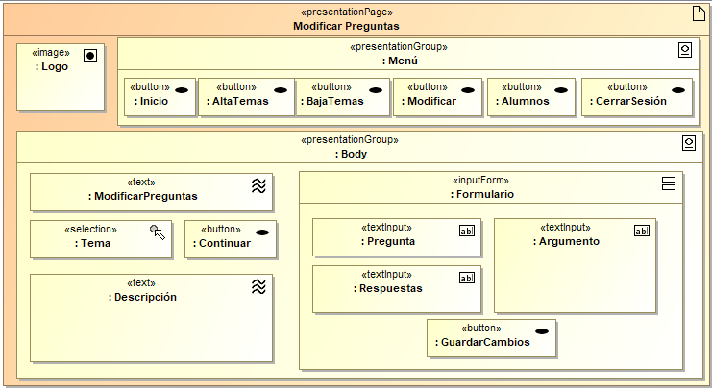

Ilustración 5.19 Diagrama de Presentación – Profesor Modificar Preguntas

Finalmente, la página de un progreso del alumno consiste en un apartado con dos filtros (nombre del alumno y tema) que nos ayudaran a encontrar con más precisión los datos de un examen (véase Ilustración 5.20).

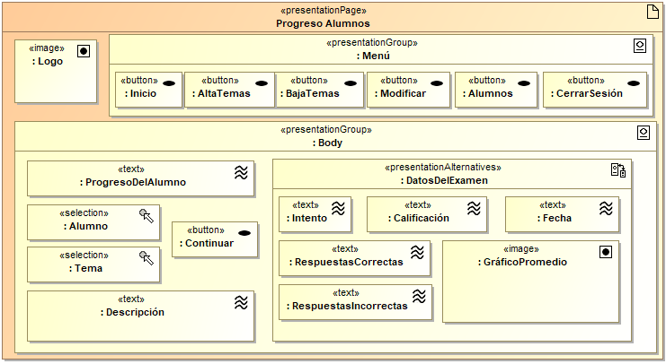

Ilustración 5.20 Diagrama de Presentación – Profesor Progreso de Alumnos

# Capítulo 6: Estructura y creación de la base de datos

Como definición de base de datos entendemos que es un conjunto estructurado de datos almacenados, nos puede ofrecer recuperación, agregación, modificación y eliminación de los datos. Hoy en día el mercado actual del desarrollo web implementa al menos una base de datos, ya sea estructurada, no estructurada o semiestructurada, por consiguiente, toda aplicación necesita de un recurso para alojar ahí los datos de sus usuarios. En este capítulo se presentan las etapas del diseño de nuestra base de datos, comenzando por el diseño e identificando entidades, para después llevarlo a un diseño lógico y físico respectivamente.

<https://ed.team/blog/las-etapas-del-diseno-de-una-correcta-base-de-datos-relacional>

## 6.1 Diseño conceptual (Entidad-Relación)

* Concepto
* Identificación de entidades
* Definiendo relaciones
* Diagrama ER

## 6.2 Diseño lógico (Modelo Relacional)

Constituyen el modelo de bases de datos más utilizado en la actualidad. Solucionan los problemas asociados a las bases de datos jerárquicas y en red, utilizando para ello un esquema basado en tablas, que resulta a la vez sencillo de comprender y fácil de utilizar para el análisis y la consulta de los datos. Las tablas contienen un número dado de *registros* (equivalentes a las filas en la tabla), así como *campos* (columnas), lo que da lugar a una correcta estructuración y un acceso eficiente.

<https://volaya.github.io/libro-sig/chapters/Bases_datos.html>

* Concepto
* Modelo

## 6.3 Diseño físico (Motor de Base de Datos)

SQL

CAPITULO 7: IMPLEMENTACIÓN Y PRUEBAS

CONCLUSIONES

# Bibliografía

[1] Maluenda de Vega Raquel. Profile. *¿Qué son las aplicaciones web?* España. 2020. Recuperado de: <https://profile.es/blog/desarrollo-aplicaciones-web/>   
Accedido el 08 de marzo del 2021

[2] Más adelante. ¿Qué es una base de datos? 2019. Recuperado de: <https://www.masadelante.com/faqs/base-de-datos>  
Accedido el 08 de marzo del 2021

[3] IngenioVirtual. *Conceptos básicos sobre tecnologías de desarrollo web.* Proyectos Web, Desarrollo y Programación.2018.  
Recuperado de: <https://www.ingeniovirtual.com/conceptos-basicos-sobre-tecnologias-de-desarrollo-web/>   
Accedido el 08 de marzo del 2021

[4] Conceptos de Programación*. Introducción a JSP.*  
Recuperado de: <https://sites.google.com/site/conceptoprogramacion/Home/jsp>   
Accedido el 08 de marzo del 2021

[5] Jtech. *Programación de servlets.* “Introducción a los servlets”  
Recuperado de: <http://www.jtech.ua.es/historico/ias/restringido/apuntes/sesion03-apuntes.htm>   
Accedido el 08 de marzo del 2021

[6] Secretaria Académica. *Plan de estudios – Semestral*. Puebla, México. 2016.   
Recuperado de: <https://secreacademica.cs.buap.mx/Servicios-Escolares.html>   
Accedido el 27 de febrero del 2021

[7] Álvarez Carrión G. UWE – Definición de metodología UWE. Academia. 2019.  
Recuperado de: <https://www.academia.edu/4493506/UWE1>  
Accedido el 07 de marzo del 2021

[8] Nieves Guerrero Citlali, Ucán Pech Juan, Menéndez Domínguez Victor. *UWE en Sistemas de Recomendación de Aprendizaje. Aplicando Ingenieria Web: Un Método en Caso de Estudio*. Universidad Autónoma de Yucatán .Mérida, Yucatán. México. 2014. Recuperado de: <https://www.researchgate.net/publication/280580830_UWE_en_Sistema_de_Recomendacion_de_Objetos_de_Aprendizaje_Aplicando_Ingenieria_Web_Un_Metodo_en_Caso_de_Estudio>  
Accedido el 07 de marzo del 2021

[9] [LMU – Ludwig-Maximilians-Universität München](http://www.uni-muenchen.de/). UWE(UML-Based Web Engineering). *Model Examples*. Institute for Informatics.2021.